Test Project document

Предоставлено:
Имя: Акимов П.М.
Страна: Российская Федерация
Организация: Университет машиностроения (МАМИ)

Поиск неисправностей, ремонт измерение

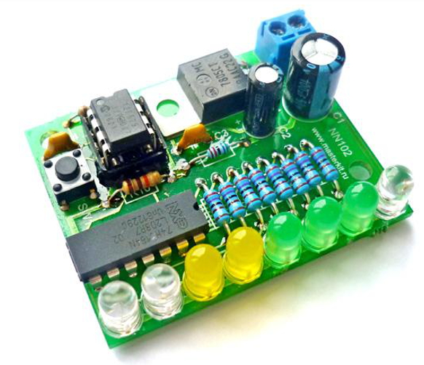

Введение
Участникам выдается собранное устройство «Программируемый индикатор уровня напряжения», с введенными в него неисправностями.
Задача конкурсантов, найти эти неисправности, заменить элементы, которые, по их мнению, вышли из строя, и описать данную неисправность.

Инструкции для соревнующихся
- Внимательно осмотреть выданное устройство.
- Вычислить неисправность.
- Описать данную неисправность
- Заменить неисправный элемент.
- После замены всех неисправных элементов, удостовериться что устройство работает правильно.

Принципиальная схема:
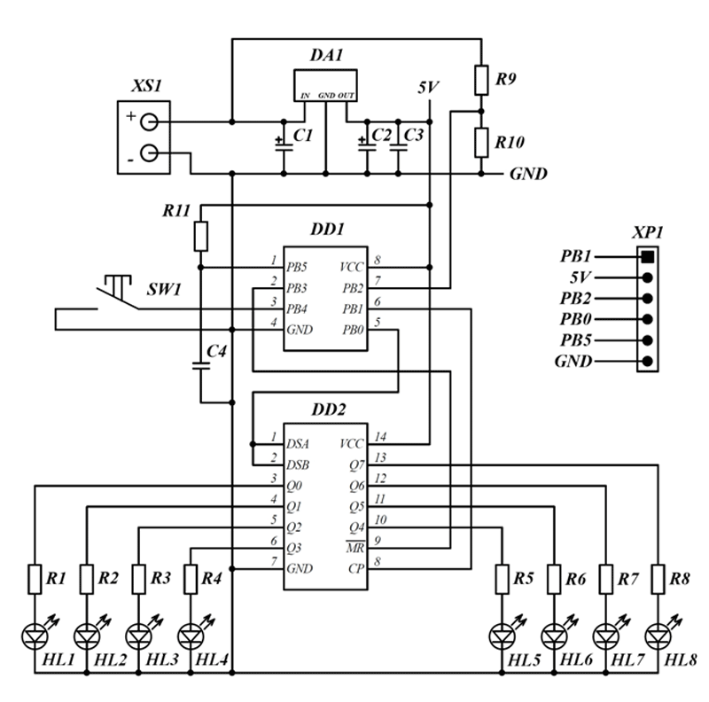
Рис. 1. Принципиальная схема

Условия работы
Устройство должно показывать уровень напряжения на источнике питания, зелёный цвет будет означать полный порядок, жёлтый будет сигнализировать о том, что напряжение выходит из-под контроля, а свечение красного светодиода будет означать, что Вам необходимо срочно исправить ситуацию.

Символ неисправности | Описание | Символ неисправности | Описание
 | Обрыв |  | Висит в высоком состоянии
 | КЗ |  | Висит в низком состоянии
 | Завышенный номинал | ? | Неправильная деталь или соединение
 | Заниженный номинал | +/- | Не верная полярность
Рис. 2. Таблица неисправностей
Можног пользоваться следующими обозначениями:
Местоположение | Пример
Питание | +5V/+12V/-5V/+5V/GND
Ножка IC | IC₂_8
Компонент R/C/L | R7_1（left/up:1 right/down:2）
Тестовая точка | TP1
Меду двумя компонентами | R1-R2
Рис.3. Таблица местоположений

 | Defective Part | Fault Symbol
Неисправность #1 | R1
 | ДО | После
Измерение  #1  Точка: _TP1______  1.00V/DIV  1.00ms/DIV | 5.00V  2ms  GND | 4ms  5.00V  GND
Рис. 5. Пример заполнения листа ответов

Лист ответов
 | Неисправная часть | Символ неисправности
Неисправность #1
 | До | После
Измерение
#1

Точка: _______

 | Неисправная часть | Символ неисправности
Неисправность #2
 | До | После
Измерение
#1

Точка: _______

 | Неисправная часть | Символ неисправности
Неисправность #3
 | До | После
Измерение
#1

Точка: _______

 | Неисправная часть | Символ неисправности
Неисправность #4
 | До | После
Измерение
#1

Точка: _______

 | Неисправная часть | Символ неисправности
Неисправность #5
 | До | После
Измерение
#1

Точка: _______

